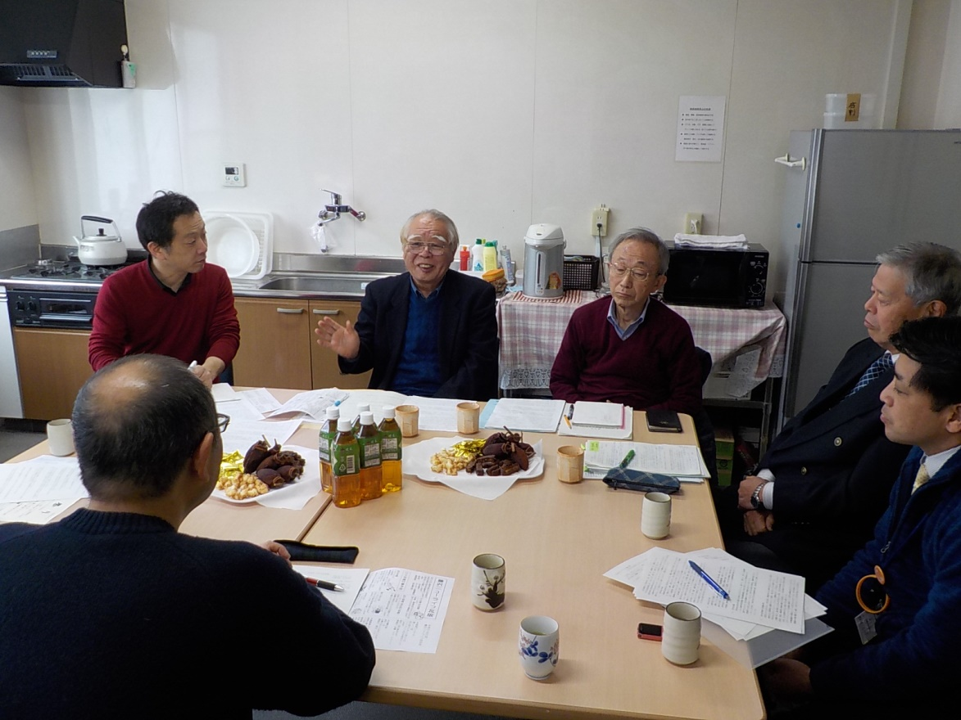

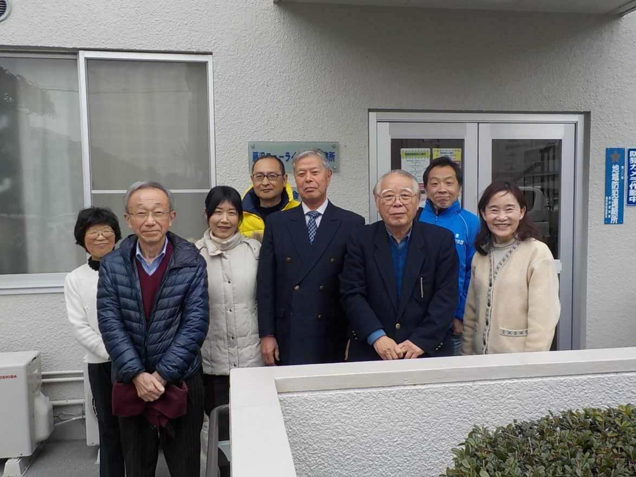
左から 鷹野委員・関口会長（辻堂東海岸2丁目町内会）・森外委員・吉田委員
植木会長（西町町内会）・松本会長（藤沢ニューライフ自治会）・尾崎委員
伊藤委員

